Marie-Joseph Lagrange * 1855-1938
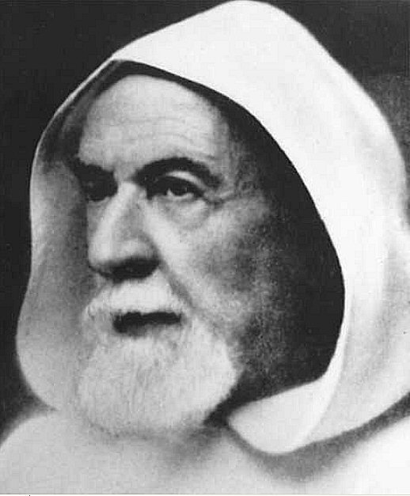
Los grandes investigadores de la Biblia (45 libros del A. T y 27 del Nuevo) deben ser mirados con especial interés por los catequistas. No deben los catequistas olvidar que la Historia del a Salvación comienza con el primer hombre relatado en el Génesis y termina con el ultimo de los Profetas, aunque el último libro del Antiguo Testamento acaso sea el libro de la Sabiduría, del año 50 a de C. Cuando se encuentra un biblista como el P. Lagrange, el catequista debe agudizar el oído. Saber cosas del Antiguo Testamentos es un estímulo para entender mejor lo que dicen y relatan los 27 libros del Nuevo.
(Bourg-en-Bresse, 7 de marzo de 1855 — Marsella, 10 de marzo de 1938) fue un teólogo francés de la Orden de los dominicos y fundador de la Escuela bíblica y arqueológica francesa de Jerusalén.

Biografía
Albert Lagrange (posteriormente conocido como Marie-Joseph Lagrange) fue criado en un entorno intelectual y burgués. Su padre era un católico liberal, o sea, defensor de la democracia en una época en que muchos católicos todavía no respaldaban la república.
A los diez años ingresó en un seminario en régimen de internado. Ahí nació su interés por materias como la arqueología y la geología (en aquel momento ciencias aún incipientes). Su padre pretendía que fuese notario. Su madre había tenido un sueño donde vio a su hijo ordenarse sacerdote.
Estudio lenguas e historia del Antiguo Oriente en Tolosa de 1884 a 1888 y luego paso a la Universidad de Vienas, terminando en Jerusalén en 1890. Allí fue el promotor de la Escuela de Arqueología bíblica y de estudios en los que pasó prácticamente la totalidad de su vida.
En 1892 fue el fundador de la Revista Biblica y en 1903 comenzó a publicar una serie de estudios bíblicos que pronto fueron recogidos en tres gran tomos. El estudio de materias, de métodos y de datos sobre la Sda. Escritura le dieron prestigio internacional y contribuyó a que, en el campo católico y en el protestante, se multiplicaran las investigaciones y la publicaciones sobre los contenidos de los diferentes libros
Encontró la dificultad de la desconfianza por parte de los organismos bíblicos, llegando a un conflicto en la interprtación entre las conclusiones que los racionalistas sacaban de las investigaciones profanas relacionadas y los criterios de autoridad que embargaban a la autoridades del Vaticano. Fue una de las causas que motivaron cierto alejamiento de los investigadores ante las afirmaciones doctrinales que ofrecían las comisiones romanas.
El mismo Lagrange estuvo en el centro de atención cuando publicó su Comentario al Génesis, en 1906. Se le acusó de modernismo y alejamiento de la tradición y de la autoridad romana, aunque intentó hace ver que una cosa puede ser la creencia religiosa defendida por la autoridad y otras las conclusiones científicas que se obtienen con pruebas documentales y con resultados tanto arqueológicos como literarios o lingüísticos.
Las tensiones se prolongaron en las demás publicaciones, hasta el punto de que los Superiores dominicos, por decisión romana, reclamaron que Lagrange regresara a Francia, a donde llegó en 1912 y en donde pasó un par de años alejado de su docencia y de su centro de investigaciones.
Con todo, al cabo de un tiempo pudo regresar a Jerusalén, donde siguió con la docencia en el Instituto Bíblico, aunque durante la guerra mundial (1914-1919) tuvo que abandonar el país de Palestina y regresar a Francia donde falleció en Marsella el 10 de Marzo de 1938.
Su centro de atención preferente estuvo en los comentarios críticos sobre los cuatro textos evangélicos.
Su especialidad sobre la identidad y la historia del pueblo de Israel pasó por ser la más científica y actualizada en el ámbito de la cristiandad. Y su metodología rigurosa y científica se fue extendiendo en los ámbitos de los estudiosos bíblicos, haciédole referente de todas las investigaciones que en esos años se extendieron con abundancia.

Obras principales de Lagrange
Le méthode historique, surtout à propos de l’A. T. (Études bibliques), París, 1903, Lecoffre.
Évangile selon saint Marc (Études biblique), París, 1911, Lecoffre.
Le sens du christianisme d'après l'exégèse allemande (Études bibliques) conférences données à l'Institut catholique de París. París, 1918, Gabalda.
Évangile selon saint Luc (Études bibliques), París, 1921, Gabalda.
Évangile selon saint Matthieu (Études bibliques), 1923, Gabalda.
La vie de Jésus d'après Renan, París, 1923, Gabalda.
Évangile selon saint Jean (Étudesbibliques), París, 1925, Gabalda.
Synopse des quatre Évangiles en Français d'après la synopse grecque du R. P. C. Lavergne, o. p., París, 1926, Gabalda.
Saint Paul. Épître aux galates, París 1926, Lecoffre-Gabalda.
L’Évangile de Jésus-Christ, París, 1928, Lecoffre-Gabalda.
Le judaïsme avant Jésus-Christ (Études bibliques), París, 1931, Gabalda.
La morale de l'Évangile. Réflexions sur « Les morales de l’Évangile » de M. A. Bayet. Coll. « Viechrétienne », París, 1931, Grasset.
Saint Paul. Épîtreaux romains, París, 1931, Lecoffre-Gabalda.
Monsieur Loisy et le modernisme. À propos des « Mémoires » d'A. Loisy, París, 1932, Éditions du Cerf.
Introduction à l'étude du NouveauTestament :
L’histoire ancienne du canon du NouveauTestament París, 1933, Gabalda.
Critique textuelle.. La critique rationelle (con colaboración con el R. P. Lyonnet, S. J.) (Études bibliques), París, 1935, Gabalda.
Critique historique. Les mystères: l’orphisme (Études bibliques), París, 1937, Gabalda.
La Méthode historique. La critique biblique et l’Église, París, Éd. du Cerf, 1966.
Le PèreLagrangeauservice de la Bible. Souvenirspersonnels, París, Éd. du Cerf, 1967.
L’Écriture en Église. Choix de portraits et d’exégès espirituelle (1890-1937), París, Éd. du Cerf, 1990.
Journal spirituel, Éd. du Cerf, París, 2014.

